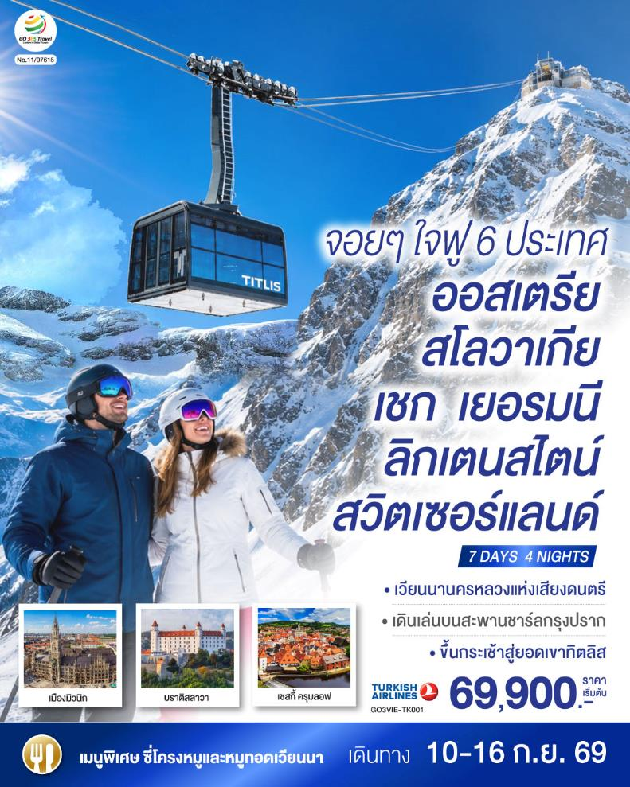

จอยๆใจฟู 6 ประเทศ

ออสเตรีย – สโลวาเกีย - เชก - เยอรมนี – ลิกเตนสไตน์ - สวิตเซอร์แลนด์
7 วัน 4 คืน โดยสายการบิน TURKISH (TK)
วัน | โปรแกรมการเดินทาง | เช้า | เที่ยง | ค่ำ | โรงแรมที่พัก
1 | สนามบินสุวรรณภูมิ | - | - | ✈ | -
2 | สนามบินอิสตันบูล – สนามบินเวียนนา (ออสเตรีย) – บราติสลาวา (สโลวาเกีย) – เวียนนา (ออสเตรีย) - ถนนคาร์ทเนอร์- ชมเมือง ถ่ายรูปพระราชวังเชิร์นบรุน - พระราชวังฮอฟเบิร์ก | ✈ |  |  | AUSTRIA TREN หรือเทียบเท่า
3 | เวียนนา - ปราก (เชก) – สะพานชาร์ล |  |  |  | EXPO PRAGUE หรือเทียบเท่า
4 | ปราก - เชสกี้ ครุมลอฟ - มิวนิก (เยอรมนี) – จัตุรัสมาเรียนพลาสท์ |  |  |  | TULIP MUNICH หรือเทียบเท่า
5 | มิวนิก – วาดุซ (ลิกเตนสไตน์) - ซุก (สวิตเซอร์แลนด์) – ร้านช่างทองโบราณ - ลูเซิร์น – สิงโตหินแกะสลัก – สะพานไม้ชาเปล - ซูริค |  |  | X | TAILORMADE ZURICH หรือเทียบเท่า
6 | ขึ้นกระเช้าสู่ยอดเขาทิตลิส – ชมถ้ำน้ำแข็ง - สนามบินซูริค |  |  | ✈
7 | สนามบินอิสตันบูล - สนามบินสุวรรณภูมิ | ✈ | ✈ | ✈

กําหนดวันเดินทาง | ผู้ใหญ่พัก  2-3 ท่าน  ท่านละ | พักเดี่ยว  เพิ่มท่านละ | ราคาสำหรับท่านที่มีตั๋วโดยสารอยู่แล้วต้องการร่วมทัวร์ (Join Land) | ราคาเด็กต่ำกว่า 11 ปี พักกับผู้ใหญ่ 2 ท่าน (ไม่เสริมเตียง)
10-16 ก.ย. 69 | 69,900.- | 7,900.- | 42,900.- | 59,900.-
โปรแกรมอาจจะมีการปรับเปลี่ยนตามความเหมาะสมของสภาพอากาศและฤดูกาล
ที่นั่งตั๋วชั้นธุรกิจ (Business class) เบื้องต้นชำระเพิ่มประมาณ 90,000 บาท ขึ้นไป
(ราคาตั๋วมีการเปลี่ยนแปลงกรุณาเช็คราคาและที่นั่งกับเจ้าหน้าที่ก่อน)
10 ท่านขึ้นไป พร้อมออกเดินทาง มีหัวหน้าทัวร์ดูแล
ราคาทัวร์ข้างต้นยังไม่รวมค่าทิปมัคคุเทศก์ท้องถิ่นและคนขับรถรวม 10 EUR /ท่าน/ทริป
ราคาทัวร์ข้างต้นยังไม่รวมค่าทิปหัวหน้าทัวร์ที่ดูแลคณะจากเมืองไทย 21 EUR/ท่าน/ทริป

วันที่หนึ่ง | สนามบินสุวรรณภูมิ
19.30 น. | คณะพร้อมกัน ณ สนามบินสุวรรณภูมิ อาคารผู้โดยสารระหว่างประเทศ ชั้น 4 เคาน์เตอร์สายการบิน Turkish เจ้าหน้าที่คอยต้อนรับและอำนวยความสะดวก
22.45 น. | ออกเดินทางจากสนามบินสุวรรณภูมิ โดยสายการบิน Turkish เที่ยวบินที่ TK 069
วันที่สอง | สนามบินอิสตันบูล - สนามบินเวียนนา - บราติสลาวา – เวียนนา - ถนนคาร์ทเนอร์- ชมเมือง ถ่ายรูปพระราชวังเชิร์นบรุน - พระราชวังฮอฟเบิร์ก
04.45 น. | เดินทางถึงสนามบินอิสตันบูล ประเทศตุรเคีย จากนั้นให้ท่านรอเปลี่ยนเครื่อง
08.00 น. | ออกเดินทางจากสนามบินอิสตันบูล โดยสายการบิน Turkish เที่ยวบินที่ TK 1883
09.15 น. | เดินทางสนามบินเวียนนาประเทศออสเตรีย (เวลาท้องถิ่นช้ากว่าประเทศไทย 5-6 ชั่วโมง) ให้ท่านผ่านขั้นตอนการตรวจคนเข้าเมืองและศุลกากร
 | นำท่านเดินทางสู่ กรุงบราติสลาวา (Bratislava) เมืองหลวงและเมืองที่ใหญ่ที่สุดของประเทศสโลวัก (Slovak) ตั้งอยู่ริมฝั่งแม่น้ำดานูบที่บริเวณพรมแดนของ สโลวัค ออสเตรีย และฮังการี และใกล้กับพรมแดนสาธารณรัฐเช็ก (ใช้เวลาเดินทางประมาณ 40 นาที) นำท่านชมบรรยากาศของกรุงบราติสลาวา ซึ่งเป็นที่ตั้งของรัฐสภาแห่งสโลวัก นำท่านถ่ายรูปคู่กับ ปราสาทบราติสลาวา (Bratislava Castle) ซึ่งเป็นอาคารทรงสี่เหลี่ยมผืนผ้าตั้งอยู่บนเนินเขา ริมฝั่งแม่น้ำดานูบ ท่านสามารถชมทัศนียภาพอันงดงามของเมืองได้จากมุมของปราสาทแห่งนี้ จากนั้นนำท่านเดินเล่นย่านเมืองเก่าที่สวยงามของกรุงบราติสลาวา ถ่ายรูปกับ คูมิล Cumil Man at work รูปปั้นคนโผล่จากท่อระบาย จัดเป็นประติมากรรมในเขตเมืองเก่าของบราติสลาวา และรูปปั้นแปลกๆ ได้รับการสร้างขึ้นในปี ค.ศ.1997 ซึ่งกลายมาเป็นสัญลักษณ์ของเมืองบราติสลาวา
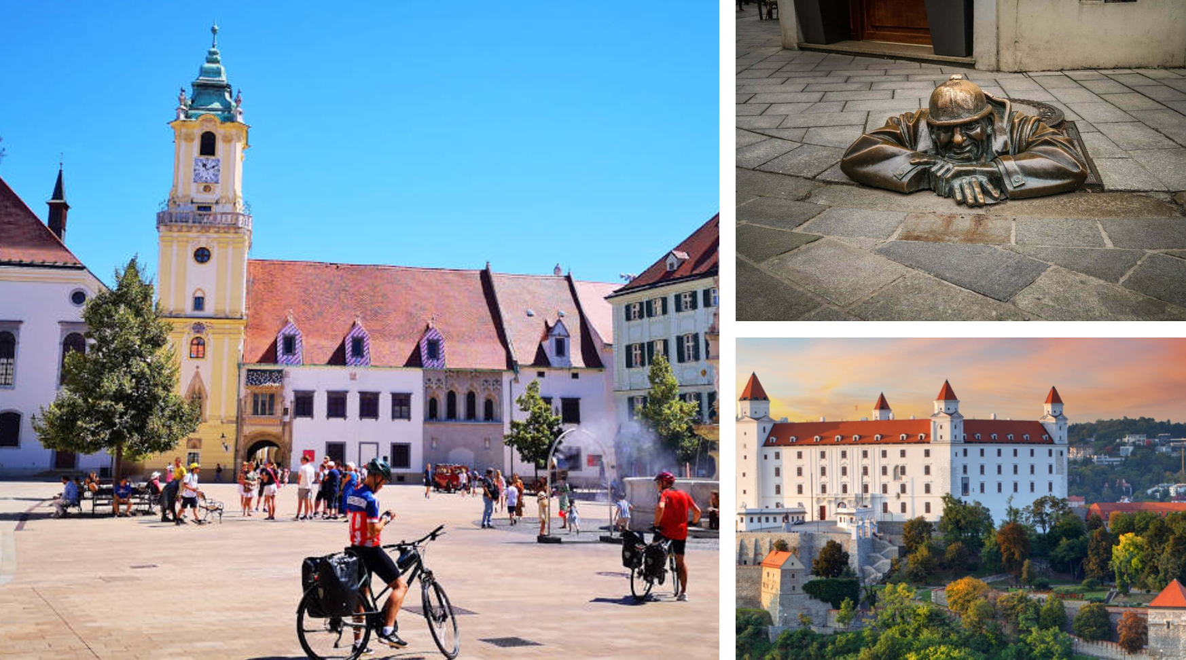
กลางวัน | รับประทานอาหารกลางวัน ณ ภัตตาคารอาหารจีน
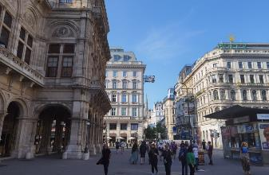
จากนั้นนำท่านเดินทางสู่ กรุงเวียนนา (Vienna) เมืองหลวงของประเทศออสเตรีย นำท่านเข้าสู่ ย่านถนนคาร์นท์เนอร์ (Karntnerstrabe) ใจกลางกรุงเวียนนา เชิญช้อปปิ้งสินค้าแฟชั่นนานาชนิด อาทิเช่น Louis Vuitton, Gucci, ร้านนาฬิกา Bucherer, สินค้าเสื้อแฟชั่นวัยรุ่นทันสมัย เช่น Zara, H&M ฯลฯ และ รวมไปถึงสินค้าของฝาก เช่น ช๊อคโกแลตโมสาร์ท โดยเฉพาะร้านเครื่องแก้วสวาร็อฟสกี้ (Swarovski Crystal Worlds Store Vienna) สินค้าที่มีชื่อเสียงของออสเตรีย เป็นอาคารขนาดใหญ่ สูง 3 ชั้น มีการตกแต่งทั้งภายในและภายนอกจากศิลปินที่มีชื่อระดับโลก เมื่อเข้าชมภายในอาคารจะได้ตื่นตาตื่นใจกับการประดับตกแต่งอย่างสวยงาม มีจำหน่ายทั้งผลิตภัณฑ์เครื่องประดับต่างๆ, นาฬิกา หรือ ของใช้ ที่มีการออกแบบตกแต่งด้วยสวาร็อฟสกี้อย่างหรูหราและลงตัว
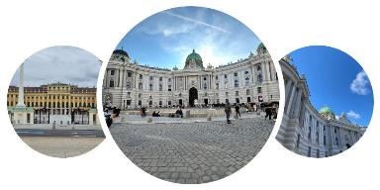
นำท่านชมกรุงเวียนนา ผ่านชมถนนสายวงแหวน (Ringstrasse) ที่รายล้อมไปด้วยอาคารอันงดงามสถาปัตยกรรมเก่าแก่ ผ่านชมโรงละครโอเปร่า ที่สร้างขึ้นในระหว่างปีค.ศ.1863-1869 แต่ตัวอาคารได้ถูกทำลายไปในช่วงสงครามโลกครั้งที่ 2 และเปิดใหม่อีกครั้งในปีค.ศ.1955 และให้ท่านถ่ายรูปพร้อมชมภายนอกของพระราชวังฮอฟเบิร์ก (Hofburg Palace) ซึ่งเป็นกลุ่มอาคารที่เคยเป็นที่ประทับของราชสำนักฮัปสบูร์ก มาตั้งแต่คริสต์ศตวรรษที่ 13 จนถึงต้นคริสต์ศตวรรษที่ 20 ให้ท่านถ่ายรูปด้านนอกของพระราชวังเชินบรุนน์ Schoenbrunn Palace แห่งราชวงศ์ฮับสเบิร์ก ซึ่งมีประวัติการสร้างมาตั้งแต่กลางคริสต์ศตวรรษที่ 16 และต่อมาพระนางมาเรีย เทเรซ่า ให้สร้างขึ้นใหม่อย่างสง่างามด้วยจำนวนห้องถึง 1,441 ห้องในระหว่างปีค.ศ.1744 – 1749 เพื่อใช้เป็นพระราชวังฤดูร้อน รูปแบบการก่อสร้างมีความสวยงามไม่แพ้พระราชวังแวร์ซายส์ของฝรั่งเศส
ค่ำ | รับประทานอาหารค่ำ ณ ภัตตาคารพื้นเมือง (ซี่โครงหมูและหมูทอดเวียนนา)
ที่พัก | นำท่านเข้าสู่ที่พัก AUSTRIA TREN หรือเทียบเท่า
วันที่สาม | เวียนนา - ปราก – สะพานชาร์ล
เช้า | รับประทานอาหารเช้า ณ ห้องอาหารโรงแรม
 | จากนั้นนำท่านเดินทางสู่ กรุงปราก (Prague) เมืองหลวงของประเทศสาธารณรัฐเช็ก อดีตเมืองหลวงของสาธารณรัฐเช็กโกสโลวาเกีย ซึ่งได้สมญานามมากมาย เช่น นครแห่งปราสาท และโรมแห่งอุดรทิศ
กลางวัน | รับประทานอาหารกลางวัน ณ ภัตตาคารอาหารจีน
 | นำท่านเดินเล่นบนสะพานชาร์ล (Charles Bridge) สะพานเก่าแก่ข้ามแม่น้ำวัลตาวา สไตล์โกธิคที่สร้างขึ้นตั้งแต่กลางคริสต์ศตวรรษที่ 14 สมัยพระเจ้าชาร์ลที่ 4 ชมรูปปั้นโลหะของเหล่านักบุญที่ตั้งอยู่สองข้างราวสะพานกว่า 30 องค์ ชมประตูเมืองเก่า “Powder Gate” ขอบเขตเมืองในสมัยโบราณ, ศาลาว่าการเมืองหลังเก่า (Old town Hall) ที่สร้างมาตั้งแต่ปี ค.ศ.1338 มีจุดเด่นคือ นาฬิกาดาราศาสตร์ (Astronomical Clock) ที่สวยงามและยังตีบอกเวลาทุกๆ ชั่วโมง ให้เวลาท่านเดินอิสระเดินเล่นย่านเมืองเก่า ให้ท่านได้เลือกซื้อสินค้าพื้นเมือง เช่น เครื่องแก้วโบฮีเมียน
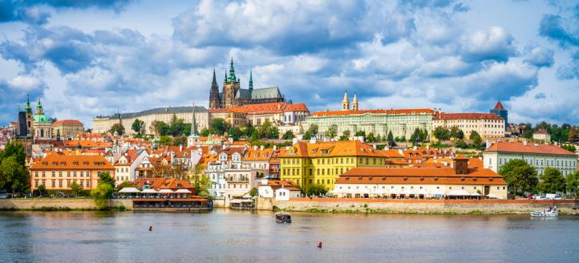
ค่ำ | รับประทานอาหารค่ำ ณ ภัตตาคารพื้นเมือง
ที่พัก | นำท่านเข้าสู่ที่พัก EXPO PRAGUE หรือเทียบเท่า
วันที่สี่ | ปราก - เชสกี้ ครุมลอฟ - มิวนิก – จัตุรัสมาเรียนพลาสท์
เช้า | รับประทานอาหารเช้า ณ ห้องอาหารโรงแรม
นำท่านเดินทางต่อสู่เมืองมรดกโลก เชสกี้ ครุมลอฟ (Cesky Krumlov) พาเที่ยวชมเมืองที่ได้ชื่อว่าเป็นเพชรเม็ดงามแห่งโบฮีเมีย และยังเป็นเมืองที่ได้รับการยกย่องจากองค์การ UNESCO ให้เป็นเมืองมรดกโลกในปี ค.ศ.1992 (World Heritage) เมืองแห่งนี้ตั้งอยู่ริมสองฝั่งของแม่น้ำวัลตาวา ความโดดเด่นของเมืองที่มีอาคารเก่าแก่ตั้งแต่ยุคกลางกว่า 300 ปี หลังได้รับการอนุรักษ์และขึ้นทะเบียนไว้ให้เป็นสถานที่สำคัญแห่งหนึ่งของโลก
นำท่านชมปราสาทครุมลอฟ (Krumlov Castle) จากบริเวณรอบนอก ซึ่งสร้างขึ้นในปีค.ศ.1250 ถือเป็นปราสาทที่ใหญ่เป็นอันดับสองของประเทศรองลงมาจากปราสาทปราก มีอายุเก่าแก่กว่า 700 ปี ซึ่งตั้งอยู่ริมฝั่งแม่น้ำวอลตาวา (Valtawa River) ตรงบริเวณคุ้งน้ำ ฝั่งตรงข้ามเป็นย่านเมืองเก่าคลาสสิค Senete Square และโบสถ์เก่ากลางเมือง
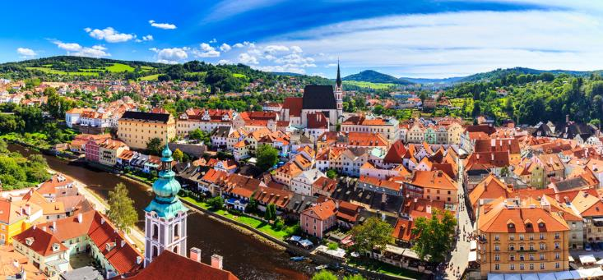
กลางวัน | รับประทานอาหารกลางวัน ณ ภัตตาคารอาหารจีน
 | นำท่านเดินทางสู่ เมืองมิวนิก (Munich) อยู่ทางใต้ของประเทศเยอรมนี และเป็นเมืองหลวงของรัฐบาวาเรีย ยังเป็นเมืองที่ใหญ่เป็นอันดับสามของประเทศ (รองจากเบอร์ลินและฮัมบูร์ก) และเป็นหนึ่งในเมืองมั่งคั่งที่สุดของยุโรป ซึ่งมีพรมแดนติดเทือกเขาแอลป์ โดยรัฐบาวาเรียเคยเป็นรัฐอิสระปกครองด้วยกษัตริย์มาก่อน ก่อนที่จะผนวกเข้าเป็นส่วนหนึ่งของประเทศเยอรมนี จึงมีเอกลักษณ์ทางวัฒนธรรมเป็นของตัวเอง ทั้งด้านศิลปวัฒนธรรม และอาหารอันเลื่องชื่อ ซึ่งได้แก่ ไส้กรอกเยอรมัน ขาหมูทอด เพรทเซล และเบียร์ นำท่านชมจัตุรัสมาเรียนพลาสท์ (Marienplatz) ถือว่าเป็นจุดเริ่มต้นของประวัติศาสตร์และธุรกิจของนครมิวนิก บริเวณนี้เป็นที่ตั้งของศาลาว่าการเมืองที่มีรูปแบบสถาปัตยกรรมแบบโกธิคที่งดงามซึ่งสร้างขึ้นในช่วงปลายคริสต์ศตวรรษที่ 19 ใช้เวลาสร้างถึง 42 ปี มีหอระฆังสูง 85 เมตร ซึ่งจะมีนักท่องเที่ยวรอคอยเฝ้าชมตุ๊กตาไขลานที่จะออกมาเต้นรำ เมื่อนาฬิกาตีบอกเวลา 11.00 น. และ 17.00 น และยังเป็นที่รวมห้างสรรพสินค้าร้านค้าต่างๆมากมาย
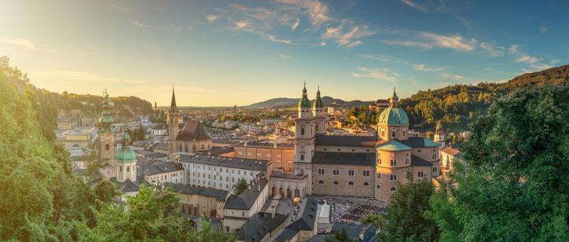
ค่ำ | รับประทานอาหารค่ำ ณ ภัตตาคารพื้นเมือง
ที่พัก | นำท่านเข้าสู่ที่พัก TULIP MUNICH หรือเทียบเท่า
วันที่ห้า | มิวนิค - วาดูซ - ซุก - ร้านช่างทองโบราณ - ลูเซิร์น – ชมสิงโตหินแกะสลัก – ชมสะพานไม้ชาเปล - ซูริค
เช้า | รับประทานอาหารเช้า ณ ห้องอาหารโรงแรม
นำท่านเดินทางสู่ เมืองวาดุซ (Vaduz) เป็นเมืองหลวงของประเทศลิกเทนสไตน์ (Liechtenstein) เมืองตั้งอยู่ริมแม่น้ำไรน์ มีปราสาทวาดุซ (Vaduz Castle) ปราสาทที่ตั้งอยู่บนยอดเขาสูงชันในย่านใจกลางเมือง โดยปราสาทแห่งนี้ยังเป็นที่พักของพระบรมวงศานุวงศ์แห่งลิคทนสไตน์ตั้งแต่อดีตจนถึงปัจจุบัน ตัวปราสาทนั้นสร้างดั้งแต่สมัยศตวรรษที่ 12 ก่อนที่จะมีการบูรณะและต่อเดิมในปีค.ศ. 1904 นำท่านเข้าสู่ร้าน Huber ร้านนาฬิกาและเครื่องประดับชื่อดัง แหล่งรวมนาฬิกาชั้นนำมากมายและเยกได้ว่ามียี่ห้อชั้นนำครบมากที่สุดแห่งหนึ่งเลยทีเดียว อาทิ เช่น Patak Philippe, Rolex, Panerai , Omega, Brequets, IWC, Cartier, Piaget, Chopard ,Tag Heuer, Hublot, Vacheron Constantin, Audemars Piguet, Breitling, Longines, Jaeger-LeCoultre, Blancpain, Chanel, Hermes, Bvlgari, Rado, Tissot, Swatch ฯลฯ
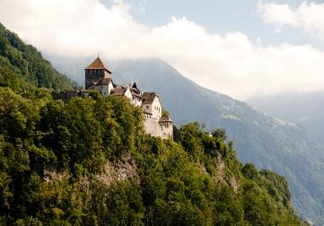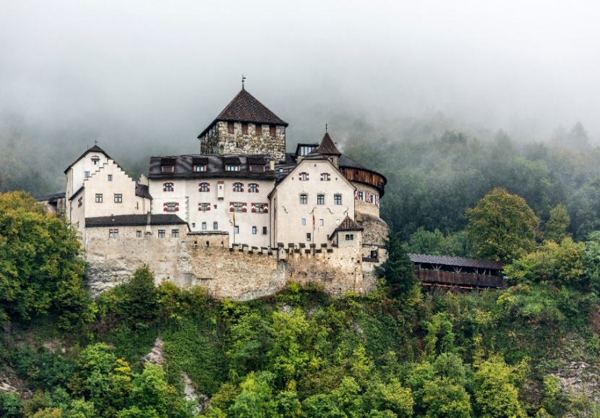
 | นำท่านเดินทางสู่เมืองซุก (Zug) เมืองเล็กๆ ริมทะเลสาบที่สวยงามราวกับเทพนิยายตั้งอยู่ทางภาคกลางตอนบนของประเทศ โดยนอกจากความสวยงามของทัศนียภาพแล้ว เมืองนี้ยังมีอัตราการเก็บภาษีที่ค่อนข้างต่ำจึงถือเป็นที่ตากอากาศที่นิยมของเหล่าเศรษฐี คนดังสำคัญระดับโลกมากมายมาเยือน ท่านอาจจะเห็นซูเปอร์คาร์จอดเรียงรายอยู่ 2 ข้างทาง จนเป็นเรื่องธรรมดาไปเลย นำท่านชมเมืองชมหอนาฬิกาเมืองซุก (Clock Tower) แลนด์มาร์กที่สำคัญแห่งหนึ่งของเมือง ด้วยความสูงของหอถึง 52 เมตรและความโดดเด่น ของหลังคาซึ่งเป็นสีน้ำเงินขาวโดนเด่นตัดกับสีหลังคาสีน้ำตาลของบ้านเมืองสวยงามอย่างยิ่ง มีเวลาให้ท่านเดินขึ้นบันไดสู่จุดชมวิวด้านบนของหอนาฬิกา ที่ท่านจะสามารถเห็นวิวที่สวยงามโดยรอบของเมืองซุก นำท่านเข้าชมร้านทำทองที่เก่าแก่ที่สุดในยุโรป (The Oldest house of goldsmiths in Europe) ของครอบครัว Lohri เปิดทำการตั้งแต่สมัยศัตวรรตที่ 16 ภายในตัวอาคารมีการตกแต่งในรูปแบบสถาปัตยกรรมสมัยจักวรรดินโปเลียน มีซุ้มประตูและเสาโรมัน มีรูปปั้นและจิตรกรรมฝาผนัง ด้วยการวาดลายหินอ่อนด้วยมือ ในปี 1971 ได้เปิดร้านนี้เป็นพิพิธภัณฑ์ศิลปะล้ำค่าและเครื่องประดับหายาก และบางชิ้นมีเพียงชิ้นเดียวในโลก มีเวลาให้ท่านเดินชื่นชมอาคาร งานศิลปะล้ำค่าและเครื่องประดับหายากแล้ว ในส่วนของ Lohri Store ยังมีนาฬิกาชั้นนำระดับโลกให้ท่านเลือกซื้อเลือกชมอาทิ เช่น Patek Philippe, Franck Muller Cartier , Piaget, Parmigiani Fleurier, Panerai, IWC , Omega, Jaeger-LeCoultre, Blancpain, Tag Heuer ฯลฯ
กลางวัน | รับประทานอาหารกลางวัน ณ ภัตตาคารพื้นเมือง
นำท่านเดินทางสู่เมืองลูเซิร์น (Lucerne) เมืองท่องเที่ยวยอดนิยมอันดับหนึ่งของสวิตเซอร์แลนด์ ที่ถูกห้อมล้อมไปด้วยทะเลสาบและขุนเขา พาท่านชม สิงโตหินแกะสลัก (Dying Lion of Lucerne) ที่แกะสลักบนผาหินธรรมชาติ เพื่อเป็นอนุสรณ์รำลึกถึงการสละชีพอย่างกล้าหาญของทหารสวิสที่เกิดจากการปฏิวัติในฝรั่งเศสเมื่อปี ค.ศ.1792 ชม สะพานไม้ชาเปล (Chapel Bridge) ซึ่งมีความยาวถึง 204 เมตร ทอดข้ามผ่านแม่น้ำรอยส์ (Reuss River) อันงดงามซึ่งเป็นเหมือนสัญลักษณ์ของเมืองลูเซิร์น เป็นสะพานไม้ที่มีหลังคาที่เก่าแก่ที่สุดในยุโรป สร้างขึ้นเมื่อปี ค.ศ.1333 โดยใต้หลังคาคลุมสะพานมีภาพวาดประวัติศาสตร์ของชาวสวิส ตลอดแนวสะพาน จากนั้นให้ท่านได้อิสระเลือกซื้อสินค้าของสวิส เช่น ช็อคโกแลต, เครื่องหนัง, มีดพับ, นาฬิกายี่ห้อดัง อาทิเช่น Rolex, Omega, Tag Heuer เป็นต้น
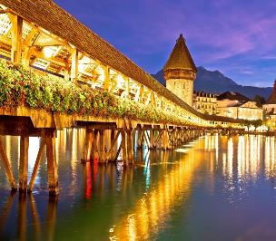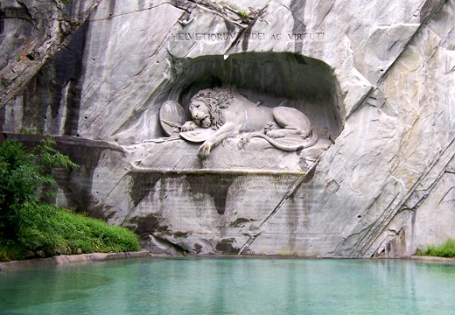
ค่ำ | อิสระอาหารค่ำตามอัธยาศัย
 | นำท่านเดินทางสู่ที่พักเมืองซูริค (Zurich)
ที่พัก | นำท่านเข้าสู่ที่พัก TAILORMADE ZURICH หรือเทียบเท่า
วันที่หก | ซูริค - ขึ้นกระเช้าสู่ยอดเขาทิตลิส – ชมถ้ำน้ำแข็ง - สนามบินซูริค
เช้า | รับประทานอาหารเช้า ณ ห้องอาหารโรงแรม
 | นำท่านเดินทางข้ามพรมแดนระหว่างประเทศเยอรมนีกับสวิตเซอร์แลนด์สู่เมืองแองเกิลเบิร์กเพื่อขึ้นกระเช้าลอยฟ้าทันสมัยระบบใหม่ล่าสุดหมุน 360 องศา รอบตัวเอง ชมทัศนียภาพอันตระการตาได้รอบทิศทางตามเส้นทางขึ้นสู่ ยอดเขาทิตลิส (Titlis) เข้าชมถ้ำน้ำแข็ง (Ice Grotto) ที่ไม่เคยละลาย เชิญเพลิดเพลินสนุกสนานกับการเล่นหิมะบนลานสกี สุดแสนประทับใจเป็นอย่างยิ่ง ชมทิวทัศน์ของยอดเขาต่างๆ ที่ปกคลุมไปด้วยหิมะอันขาวโพลนสร้างความงดงามให้กับขุนเขาเป็นอันมาก ให้เวลาท่านเดินข้าม" The Titlis Cliff Walk " สะพานแขวนที่ตั้งอยู่สูงที่สุดของทวีปยุโรป ที่ความสูง 3,041 เมตรจากระดับน้ำทะเล สะพานมีความยาว 100 เมตร ท่านจะได้ชมทัศนียภาพที่สวยงามของเทือกเขาแอลป์ อันสวยงามแบบกว้างไกลสุดสายตา (สะพานแขวนอาจจะปิด ในกรณีถ้าสภาพอากาศไม่เอื้ออำนวย)
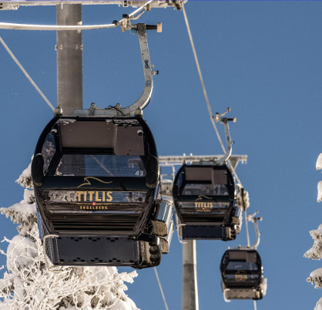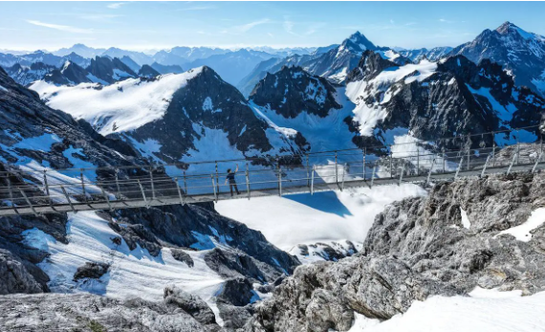
กลางวัน | รับประทานอาหารกลางวัน ณ ภัตตาคารพื้นเมือง
16.30 น. | ให้ท่านเตรียมตัวเดินทางสู่สนามบินซูริค เพื่อทำคืนภาษี (Tax Refund) และมีเวลาช้อปปิ้งสินค้าปลอดภาษี (Duty Free) ภายในสนามบิน
18.50 น. | ออกเดินทางจากสนามบินซูริค โดยสายการบิน Turkish เที่ยวบินที่ TK 1940
22.45 น. | เดินทางถึงสนามบินอิสตันบูล ประเทศตุรเคีย ให้ท่านรอเปลี่ยนเครื่อง
วันที่เจ็ด | สนามบินอิสตันบูล - สนามบินสุวรรณภูมิ
01.55 น. | ออกเดินทางจากสนามบินอิสตันบูล โดยสายการบิน Turkish เที่ยวบินที่ TK 068
15.25 น. | เดินทางถึงสนามบินสุวรรณภูมิโดยสวัสดิภาพ.

อัตราค่าบริการและเงื่อนไขรายการท่องเที่ยว
กําหนดวันเดินทาง | ผู้ใหญ่พัก  2-3 ท่าน  ท่านละ | พักเดี่ยว  เพิ่มท่านละ | ราคาสำหรับท่านที่มีตั๋วโดยสารอยู่แล้วต้องการร่วมทัวร์ (Join Land) | ราคาเด็กต่ำกว่า 11 ปี พักกับผู้ใหญ่ 2 ท่าน (ไม่เสริมเตียง)
10-16 ก.ย. 69 | 69,900.- | 7,900.- | 42,900.- | 59,900.-
โปรแกรมอาจจะมีการปรับเปลี่ยนตามความเหมาะสมของสภาพอากาศและฤดูกาล
ที่นั่งตั๋วชั้นธุรกิจ (Business class) เบื้องต้นชำระเพิ่มประมาณ 90,000 บาท ขึ้นไป
(ราคาตั๋วมีการเปลี่ยนแปลงกรุณาเช็คราคาและที่นั่งกับเจ้าหน้าที่ก่อน)
10 ท่านขึ้นไป พร้อมออกเดินทาง มีหัวหน้าทัวร์ดูแล
ราคาทัวร์ข้างต้นยังไม่รวมค่าทิปมัคคุเทศก์ท้องถิ่นและคนขับรถรวม 10 EUR /ท่าน/ทริป
ราคาทัวร์ข้างต้นยังไม่รวมค่าทิปหัวหน้าทัวร์ที่ดูแลคณะจากเมืองไทย 21 EUR/ท่าน/ทริป

***โปรแกรมอาจจะมีการปรับเปลี่ยนตามความเหมาะสมของสภาพอากาศและฤดูกาล***



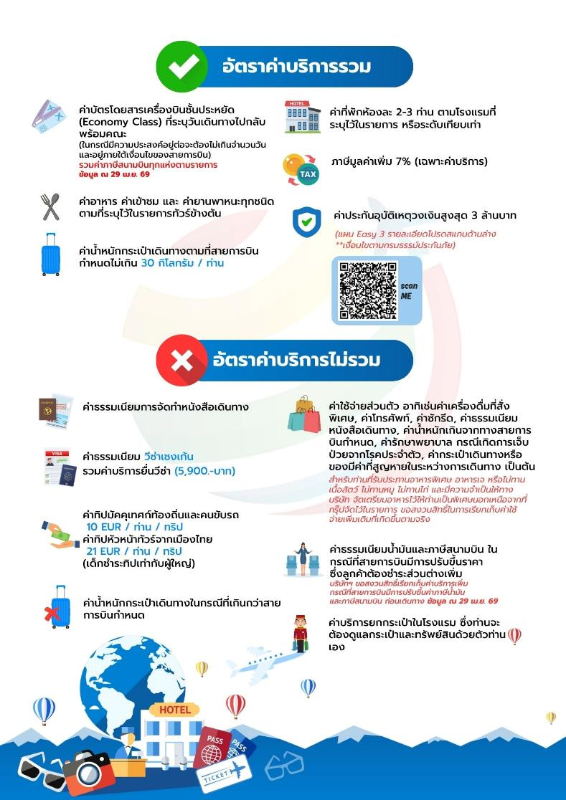

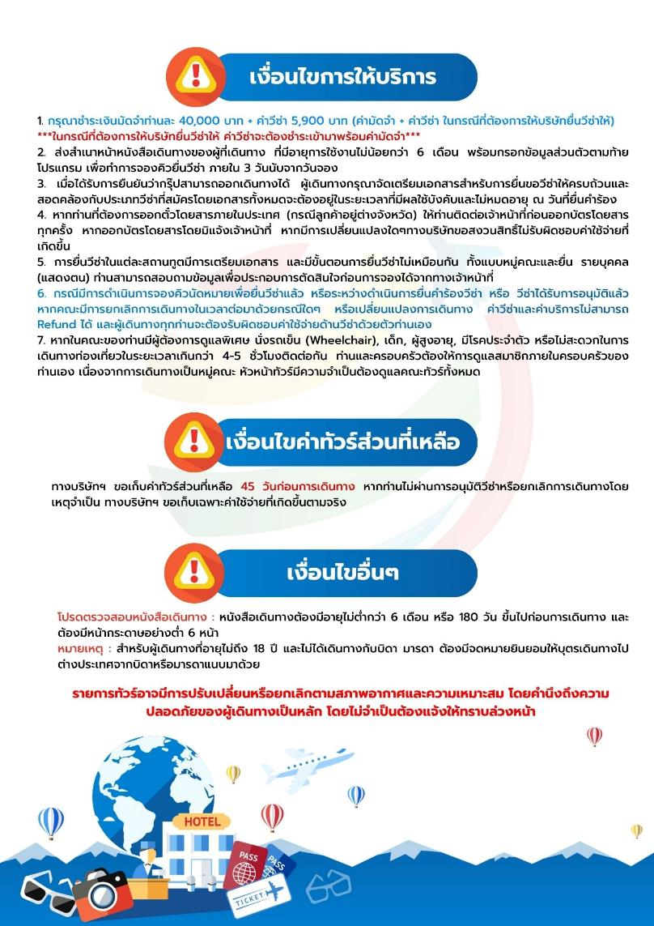
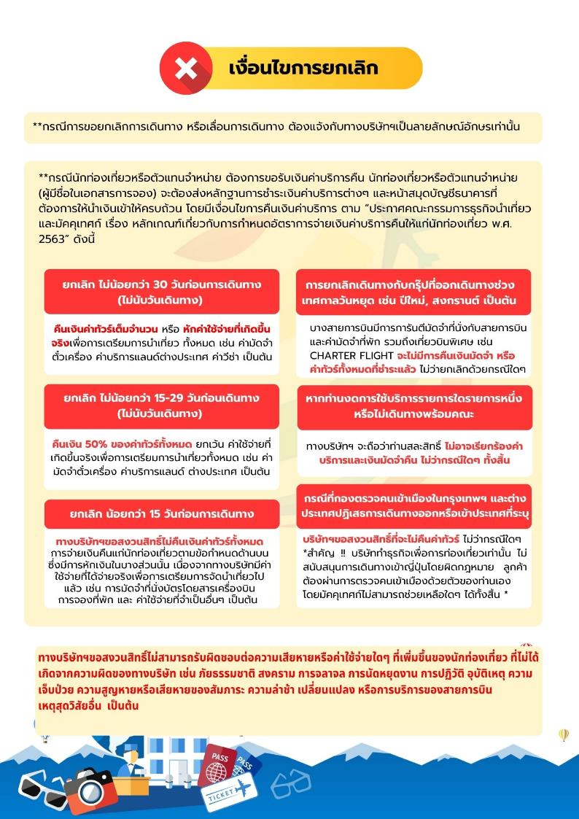

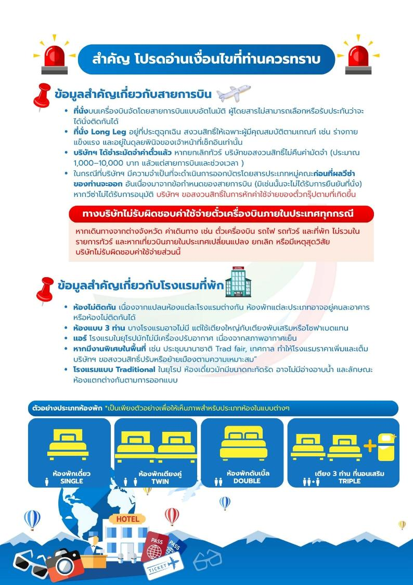

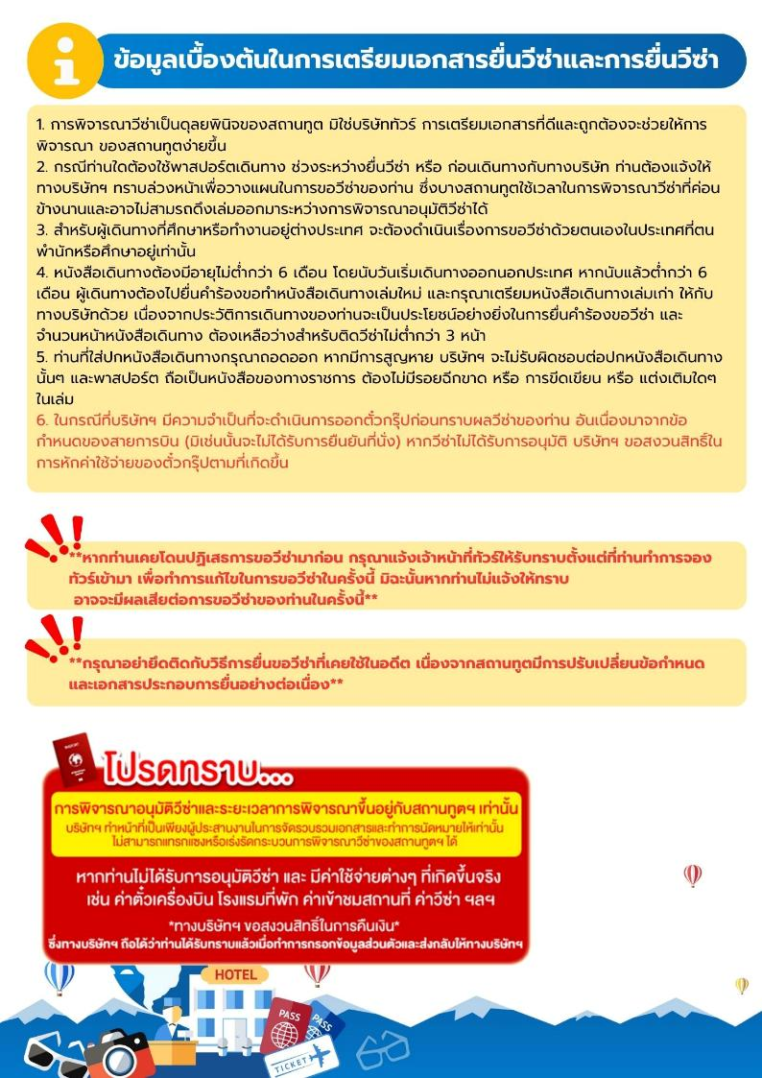

เอกสารประกอบการขอวีซ่าเชงเก้น (ออสเตรีย)
ใช้เวลาทำการอนุมัติวีซ่าประมาณ 15 วันทำการ
ยื่นวีซ่าแสดงตนที่ศูนย์ยื่นวีซ่า VFS Global (จามจุรีสแควร์)
เอกสารกรุณาเตรียม 2 ชุด ยกเว้น เอกสารที่ออกจากทางราชการและทางธนาคารขอเป็นตัวจริง 1 ชุด และสำเนา 1 ชุด
ในวันยื่นวีซ่าหนังสือเดินทางต้องนำส่งเข้าสถานทูต
และระหว่างรอผลการอนุมัติวีซ่า ไม่สามารถดึงหนังสือเดินทางออกมาได้
**หากท่านเคยโดนปฏิเสธการขอวีซ่ามาก่อน กรุณาแจ้งเจ้าหน้าที่ทัวร์ให้รับทราบตั้งแต่ที่ท่านทำการจองทัวร์เข้ามา เพื่อทำการแก้ไขในการขอวีซ่าในครั้งนี้ มิฉะนั้นหากท่านไม่แจ้งให้ทราบ อาจจะมีผลเสียต่อการขอวีซ่าของท่านในครั้งนี้**
**ผู้เดินทางกรุณาอย่ายึดติดกับการยื่นขอวีซ่าในอดีต
เพราะสถานทูตมีการเปลี่ยนแปลงกฎและเอกสารการยื่นอยู่เรื่อย ๆ**
- หนังสือเดินทางประเทศไทย (Thailand Passport) หนังสือเดินทาง ต้องมีหน้าเหลือสำหรับประทับวีซ่าอย่างน้อย 2 หน้า อายุการใช้งานเหลือไม่น้อยกว่า 6 เดือน นับจากวันเดินทางกลับ และหนังสือเดินทางจะต้องไม่ชำรุด(หนังสือเดินทางเล่มเก่า กรุณานำมาประกอบการยื่นวีซ่าด้วย)
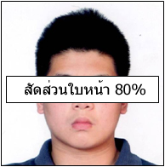
***ในกรณีที่ถือพาสปอร์ต สัญชาติไทย แต่พำนักอยู่ต่างประเทศ, ทำงานอยู่ต่างประเทศ หรือนักเรียน นักศึกษาศึกษาอยู่ต่างประเทศ กรุณาแจ้งเจ้าหน้าที่ของทางบริษัทให้ทราบทันที เพราะการยื่นขอวีซ่าจะมีเงื่อนไข และ ข้อกำหนดของทางสถานทูตต้องการเพิ่มเติม และ บางสถานทูตอาจไม่สามารถยื่นขอวีซ่าในประเทศไทยได้ ข้อกำหนดนี้รวมไปถึงผู้เดินทางที่ถือพาสปอร์ตต่างชาติด้วย***
จากหน้าผากถึงคาง 3ซม.

- รูปถ่าย รูปถ่ายสี หน้าตรงขนาด 1.5x2 นิ้ว ขนาดของใบหน้า จากหน้าผากถึงคาง 3 ซม. จำนวน 2 ใบ ถ่ายไม่เกิน 6 เดือน ห้ามสวมแว่นตา คอนแทคเลนส์ หรือเครื่องประดับ , เปิดผมให้เห็นหูทั้ง 2 ข้าง, ห้ามตกแต่งรูป, รูปไม่เลอะหมึก ไม่มีรอยแม็ก, ถ่ายจากร้านถ่ายรูปเท่านั้น

- หลักฐานการเงิน
3.1 กรณีผู้เดินทาง ออกค่าใช้จ่ายเอง ใช้ BANK CERTIFICATE และ BANK STATEMENT บัญชีออมทรัพย์ธรรมดาของธนาคารทั่วไป ส่วนตัวของผู้เดินทาง ย้อนหลัง 3 เดือนจนถึงเดือนปัจจุบันที่ยื่นวีซ่า รบกวนลูกค้าทำรายการเดินบัญชี โดยการฝากหรือถอนก่อน แล้วค่อยปรับยอดเงินในบัญชีภายใน 1 เดือน ก่อนยื่นวีซ่า และต้องสะกดชื่อ – สกุล ให้ตรงตามหน้าพาสปอร์ต โดยเอกสารทั้ง 2 อย่าง ต้องออกโดยธนาคารเท่านั้น และต้องมีตราประทับจากธนาคาร
3.2 กรณีผู้เดินทางไม่ได้ออกค่าใช้จ่ายเอง
3.2.1. ต้องทำ BANK GUARANTEE ที่ออกจากทางธนาคารเท่านั้น ฉบับภาษาอังกฤษ โดยระบุชื่อเจ้าของบัญชี (บุคคลที่ออกค่าใช้จ่าย) ต้องสะกดชื่อ – สกุล ให้ตรงตามหน้าพาสปอร์ต และบุคคลที่เจ้าของบัญชีออกค่าใช้จ่ายให้ (ผู้เดินทาง) ต้องสะกดชื่อ – สกุล ให้ตรงตามหน้าพาสปอร์ต ใช้ยื่นได้ไม่เกิน 1 เดือน หลังจากธนาคารออกให้
3.2.2. ใช้ BANK STATEMENT บัญชีออมทรัพย์ธรรมดาของธนาคารทั่วไป ส่วนตัวของผู้ที่ออกค่าใช้จ่ายให้ ย้อนหลัง 3 เดือนจนถึงเดือนปัจจุบันที่ยื่นวีซ่า รบกวนทำรายการเดินบัญชี โดยการฝากหรือถอนก่อน แล้วค่อยปรับยอดเงินในบัญชีภายใน 1 เดือน ก่อนยื่นวีซ่า และต้องสะกดชื่อ – สกุล ให้ตรงตามหน้าพาสปอร์ต
3.2.3. ต้องทำหนังสือรับรองค่าใช้จ่ายที่มีการชี้แจงความสัมพันธ์อีกหนึ่งฉบับ (Sponsor Letter) พร้อมเอกสารแสดงความสัมพันธ์ เช่น สูติบัตร ทะเบียนบ้าน ทะเบียนสมรส เป็นต้น
**สถานทูตไม่รับพิจารณาบัญชีติดลบ บัญชีฝากประจำ บัญชีกระแสรายวัน
บัญชีสหกรณ์ออมทรัพย์ พันธบัตร ตราสารหนี้ กองทุน และสลากออมสิน**
- หลักฐานการทำงาน
  - เจ้าของกิจการ หนังสือรับรองการจดทะเบียน(DBD)ที่มีชื่อของผู้เดินทางเป็นกรรมการหรือหุ้นส่วน อายุไม่เกิน 3 เดือน หรือ สำเนาใบทะเบียนการค้า(พค.0403)
  - กิจการไม่จดทะเบียน จดหมายชี้แจงการทำงาน พร้อมเอกสารประกอบ เช่น รูปถ่ายร้าน สัญญาเช่าที่ โฉนดที่ดิน เป็นตัน
  - เป็นพนักงาน หนังสือรับรองการทำงาน จากบริษัทฯ ระบุตำแหน่ง, เงินเดือน, วันเริ่มทำงาน
(ขอเป็นภาษาอังกฤษมีอายุ 1 เดือน ชื่อ-สกุลต้องตรงตามหน้าพาสปอร์ต
ใช้คำว่า “TO WHOM IT MAY CONCERN” แทนชื่อสถานทูตที่ยื่น)
4.4 นักเรียนหรือนักศึกษา ใช้หนังสือรับรองการเรียนที่ออกจากสถาบันที่กำลังศึกษาอยู่
(ขอเป็นภาษาอังกฤษมีอายุ 1 เดือน ชื่อ-สกุลต้องตรงตามหน้าพาสปอร์ต)
ใช้คำว่า “TO WHOM IT MAY CONCERN” แทนชื่อสถานทูตที่ยื่น)
- เอกสารส่วนตัว
-สำเนาทะเบียนบ้าน
-สูติบัตร(กรณีเด็กอายุต่ำกว่า 18 ปี)
-ทะเบียนสมรส/ทะเบียนหย่า/มรณะบัตร(ถ้ามี)
-ใบเปลี่ยนชื่อ-นามสกุล (ถ้ามีการเปลี่ยน)
- กรณีเด็กอายุไม่ถึง 18 ปี ไม่ได้เดินทางไปต่างประเทศพร้อมบิดา มารดา
-หากเด็กเดินทางไปกับบิดา จะต้องมีหนังสือยินยอมจากมารดา จากอำเภอต้นสังกัด (โดยบิดาจะต้องคัดหนังสือยินยอมระบุให้บุตรเดินทางไปต่างประเทศกับมารดา)พร้อมแนบสำเนาบัตรประชาชนหรือหน้าพาสปอร์ตมารดามาด้วย
-หากเด็กเดินทางกับมารดา จะต้องมีหนังสือยินยอมจากบิดา จากอำเภอต้นสังกัด (โดยบิดาจะต้องคัดหนังสือยินยอมระบุให้บุตรเดินทางไปต่างประเทศกับมารดา) พร้อมแนบสำเนาบัตรประชาชนหรือหน้าพาสปอร์ตบิดามาด้วย
-หากเด็กไม่ได้เดินทางพร้อมกับบิดาและมารดา ทั้งบิดาและมารดาจะต้องคัดหนังสือระบุยินยอมให้บุตรเดินทางไปต่างประเทศกับใคร มีความสัมพันธ์เป็นอะไรกันกับเด็ก จากอำเภอต้นสังกัด พร้อมแนบสำเนาบัตรประชาชนหรือหน้าพาสปอร์ตบิดาและมารดา
-กรณีเด็กที่บิดา-มารดาหย่าร้าง จะต้องแนบสำเนาใบหย่า และมีการสลักหลังโดยมีรายละเอียดว่าฝ่ายใดเป็นผู้มีอำนาจปกครองบุตรแต่เพียงผู้เดียว
-กรณีเด็กอายุต่ำกว่า 18 ปี บิดา-มารดาลงชื่อรับรองในแบบฟอร์มสมัครวีซ่า พร้อมเดินทางมากับบุตรที่ศูนย์รับยื่นด้วย ทั้งสองท่าน (เฉพาะคิวเดี่ยวเท่านั้น)
- ท่านไม่จำเป็นต้องเซ็น รับรองสำเนาถูกต้อง ให้ท่านเซ็นเฉพาะ แบบฟอร์มใบคำร้องขอวีซ่าเท่านั้น
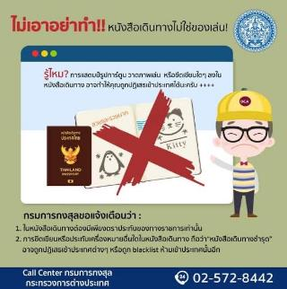
เอกสารยื่นวีซ่าอาจมีการปรับเปลี่ยนและขออัพเดทเพิ่มเติมได้ทุกเวลา หากทางสถานทูตแจ้งขอเพิ่มเติม

แบบฟอร์มสำหรับกรอกข้อมูลยื่นวีซ่าเชงเกนประเทศออสเตรีย
**หากท่านเคยโดนปฏิเสธการขอวีซ่ามาก่อน กรุณาแจ้งเจ้าหน้าที่ทัวร์ให้รับทราบตั้งแต่ที่ท่านทำการจองทัวร์เข้ามา เพื่อทำการแก้ไขในการขอวีซ่าในครั้งนี้ มิฉะนั้นหากท่านไม่แจ้งให้ทราบ อาจจะมีผลเสียต่อการขอวีซ่าของท่านในครั้งนี้**

(กรุณากรอกข้อมูลให้ครบถ้วนตามความเป็นจริง เนื่องจากจะมีผลต่อการพิจารณาวีซ่าของท่าน)
ชื่อ – นามสกุล ผู้เดินทาง [ภาษาไทย]…………………………………………………………………………..
1. นามสกุล [ภาษาอังกฤษ]…………………………………………………………………………….……...…
2. นามสกุลตอนเกิด [ภาษาอังกฤษ]…………………………………………………………………………….
3. ชื่อตัว [ภาษาอังกฤษ]………………………………………………………………………………….………
4. วัน /เดือน / ปี (ค.ศ.) เกิด……………………………………………………………………………………..
5. สถานที่เกิด (จังหวัด) ……………………………………………………………………………..……..……
6. ประเทศที่เกิด………………………………………………………………………………………………..…
7. สัญชาติปัจจุบัน .................................สัญชาติโดยกำเนิด หากต่างจากปัจจุบัน…………………………..
8. เพศ ชาย หญิง
9. สถานภาพ โสด แต่งงาน (จดทะเบียน) แต่งงาน (ไม่จดทะเบียน)
หย่า แยกกันอยู่ หม้าย
อื่นๆ (โปรดระบุ)…………….
10. ในกรณีเป็นผู้เยาว์ กรุณากรอก ชื่อตัว นามสกุล ที่อยู่(หากต่างจากผู้ขอ) และสัญชาติของผู้มีอำนาจปกครอง/ดูแลผู้เยาว์
………………………………………………………………………………………………………………
……………………………………………………………………………………………………………..
11. ที่อยู่ปัจจุบันของผู้ขอที่ติดต่อได้ (เช่น คอนโด ห้องเช่า หรือบ้าน)
…………………………………………………………………………………………………………….…………
………………………………………………………………………………รหัสไปรษณีย์………..……………
หมายเลขโทรศัพท์มือถือ...........................................อีเมล........................................
12. อาชีพปัจจุบัน(หากค้าขาย ให้ระบุด้วยว่าค้าขายอะไร เช่น ขายเสื้อผ้า ขายอาหาร เป็นต้น) ........................................................................................................
13. ชื่อบริษัทหรือร้านค้า ที่อยู่ หมายเลขโทรศัพท์ / สำหรับนักเรียน นักศึกษา กรุณากรอกชื่อ ที่อยู่ของสถาบันศึกษา
…………………………………………………………………………………………………………………
………………………………………………………………………………………รหัสไปรษณีย์………………
หมายเลขโทรศัพท์ที่ทำงาน...........................................
14. วีซ่าเชงเกนที่เคยได้รับในระยะเวลา 5 ปีที่ผ่านมา
ไม่เคย
เคยได้ ใช้ได้ตั้งแต่วันที่...................................... ถึงวันที่.........................................
15. เคยถูกพิมพ์ลายนิ้วมือเพื่อการขอวีซ่าเชงเก้นก่อนหน้านี้
ไม่เคย เคย (กรุณาระบุวันที่ หากทราบ)................................................
**กรณีลูกค้าเคยมีวีซ่าเชงเกน รบกวนท่านถ่ายสำเนาหน้าวีซ่าเชงเกนแนบมาด้วย**
16. ท่านเคยถูกปฏิเสธวีซ่าหรือไม่
ไม่เคย เคย (เหตุผลในการปฏิเสธ)................................................
17. ความรับผิดชอบค่าใช้จ่ายในการดำรงชีพระหว่างการเดินทางและพำนักอยู่ของผู้ร้องขอ
ตัวผู้ขอวีซ่าเอง มีผู้อื่นออกให้(ญาติ/บริษัท/องค์กร)
กรุณาระบุชื่อ.................................................
สิ่งที่ช่วยในการดำรงชีพ …………………………………………………..….
เงินสด สิ่งที่ช่วยในการดำรงชีพ
เช็คเดินทาง เงินสด
บัตรเครดิต ที่พักที่มีผู้จัดหาให้
ชำระค่าที่พักล่วงหน้าแล้ว ค่าใช้จ่ายทั้งหมดระหว่างพำนักมีผู้ออกให้
ชำระค่าพาหนะล่วงหน้าแล้ว ชำระค่าพาหนะล่วงหน้าแล้ว
อื่นๆ (โปรดระบุ) อื่นๆ (โปรดระบุ)

************************************************
หมายเหตุ การอนุมัติวีซ่าเป็นดุลพินิจของทางสถานทูต ทางบริษัทไม่มีส่วนเกี่ยวข้องใดๆทั้งสิ้น ทั้งนี้บริษัทเป็นเพียงตัวกลางและคอยบริการอำนวยความสะดวกให้แก่ผู้เดินทางเท่านั้น

